爱我中华 崇尚美德——双流县东升小学开展主题班会观摩活动
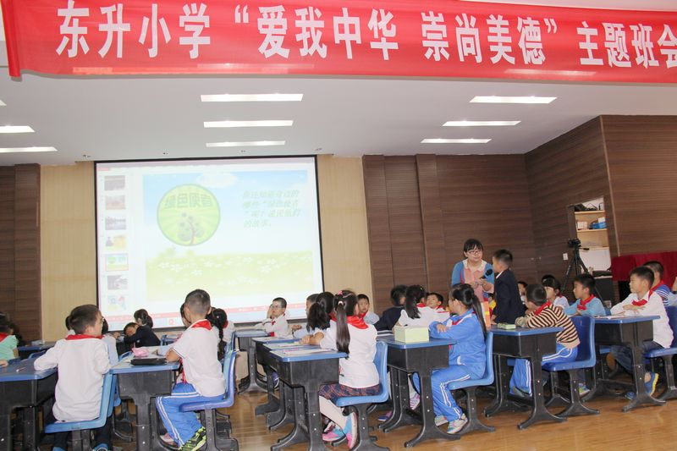
在新中国成立66周年来临之际，结合纪念中国人民抗日战争暨反法西斯战争胜利70周年，契合我校开展的爱国品格教育，组织学生开展系列“向国旗敬礼”的活动。并利用班会深入开展爱国教育。9月22日下午，学校举行了“爱我中华 崇尚美德” 主题班会观摩活动。
活动中，教师们讨论寻找爱国教育的切入点，友善他人，爱护环境，“向国旗敬礼”等系列活动，引导学生从身边小事做起，从爱身边的人做起，我们欣喜地看到胡慧老师执教《做好自己 为他人服务 》一课，引导学生改正自己的小缺点，通过如何为班级争光，把平时学习、生活、活动串联起来，用自己的美好的品行感染同学。杨霞老师执教《我是环保小卫士》一课，也从小处着手，让学生爱护身边的环境，如何节约身边的水电，用创意的环保理念丰富生活。课堂上时时迸发出精彩的言论，美好的行为。
老师们在讨论中发现，对于小学生“爱国”品格的培养，实质是引导学生每天从小事做起，从友善身边的一切做起，才能让“爱国”的种子播种到每一个孩子的心田，让品格教育之花绽放得更加绚丽夺目。

